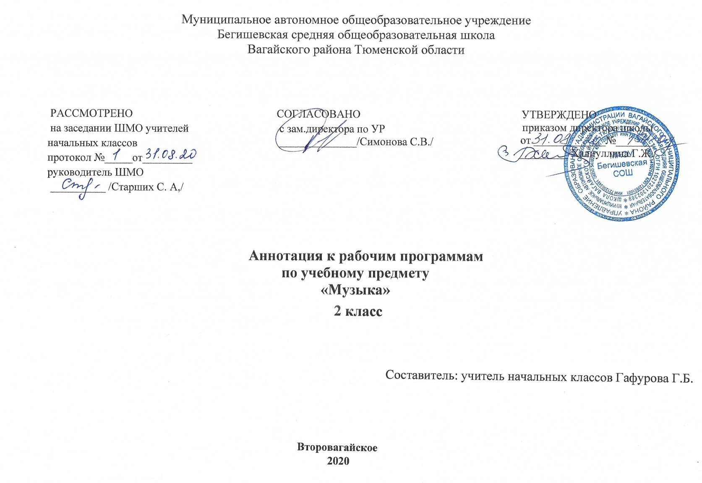

Ι. Нормативная база и УМК

Рабочая программа учебного предмета «Музыка» во 2 классе составлена на основе следующих документов:
1. Закон Российской Федерации «Об образовании в Российской Федерации» от 29.12.2012 №273 – ФЗ;
2.Федеральный государственный образовательный стандарт начального общего образования (утвержден приказом Министерства образования и науки РФ от 06.10.2009 г. № 373 (с изменениями на 31.12.2015);
3. Основная образовательная программа начального общего Муниципального автономного общеобразовательного учреждения Бегишевская средняя общеобразовательная школа Вагайского района Тюменской области;
4. Примерная программа начального общего образования по Музыке;
5. Учебный план начального общего образования Муниципального автономного общеобразовательного учреждения Бегишевской средней общеобразовательной школы Вагайского района Тюменской области;
*Устав муниципального автономного общеобразовательного учреждения Бегишевская средняя общеобразовательная школа Вагайского района Тюменской области;
*Авторская программа: Музыка. Рабочие программы. Предметная линия учебников под редакцией Г. П. Сергеевой, Е. Д. Критской. 2 класс. – М: Просвещение, 2020

Рабочая программа ориентирована на использование учебников:
Е. Д. Критская, Г. П. Сергеева, Т. С. Шмагина Музыка. 2 класс. Учебник для общеобразовательных организаций - М: Просвещение;

II. Количество часов, отводимое на изучение предмета
На изучение курса «Музыка» во 2 классе начальной школы отводится 1 час в неделю. Программа рассчитана на 34 часа (34 учебные недели).

III. Цель и задачи учебного предмета
Цель массового музыкального образования и воспитания - формирование музыкальной культуры как неотъемлемой части духовной культуры школьников - наиболее полно отражает интересы современного общества в развитии духовного потенциала подрастающего поколения.

Основные задачи уроков музыки:
- воспитание интереса, эмоционально-ценностного отношения и любви к музыкальному искусству, художественного вкуса, нравственных и эстетических чувств: любви к ближнему, своему народу, Родине; уважения к истории, традициям, музыкальной культуре разных народов мира на основе постижения учащимися музыкального искусства во всем многообразии его форм и жанров;
- воспитание чувства музыки как основы музыкальной грамотности;
- развитие образно-ассоциативного мышления детей, музыкальной памяти и слуха на основе активного, прочувствованного и осознанного восприятия лучших образцов мировой музыкальной культуры прошлого и настоящего;
- накопление тезауруса – багажа музыкальных впечатлений, интоннационно-образного словаря, первоначальных знаний музыки и о музыке, формирование опыта музицирования, хорового исполнительства на основе развития певческого голоса, творческих способностей в различных видах музыкальной деятельности.

ΙV. Периодичность и формы текущего контроля и промежуточной аттестации
Виды контроля: текущий, тематический, итоговый.
Формы контроля: устный опрос, сообщения, творческие работы;

